Domácí on-line cvičení do matematiky a češtiny Umíme to
Návod k přihlášení

Žáci již mají účty na Umíme
- Otevřete si stránku umimeto.org
- Přihlaste se pod svým účtem.
- V menu vyberte Třída → Připojení do třídy.
- Zadejte heslo třídy:
    - StB4BM
    - StB4BČJ

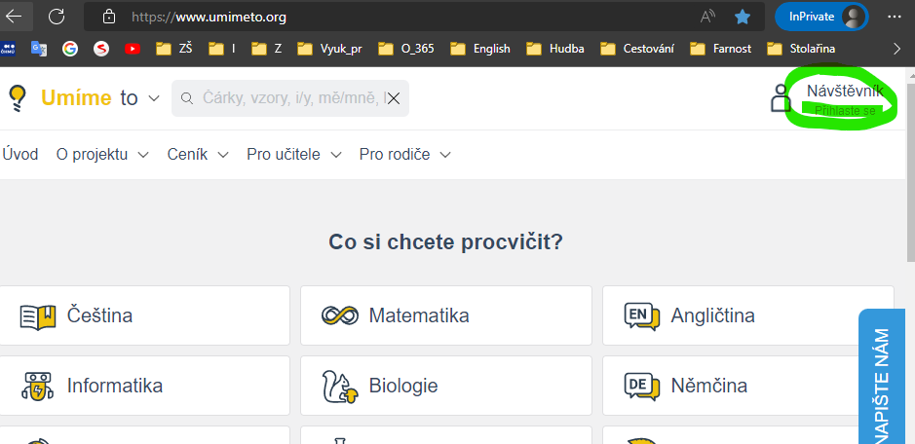
1.

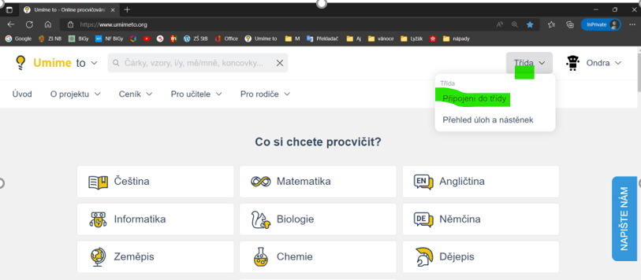

2.

3.

Heslo třídy: StB4BM
StB4BČJ

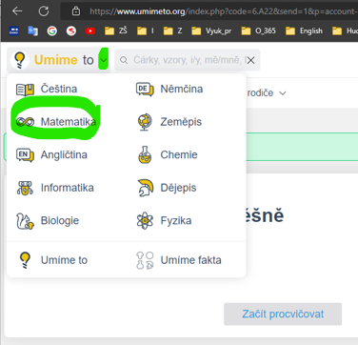
4.

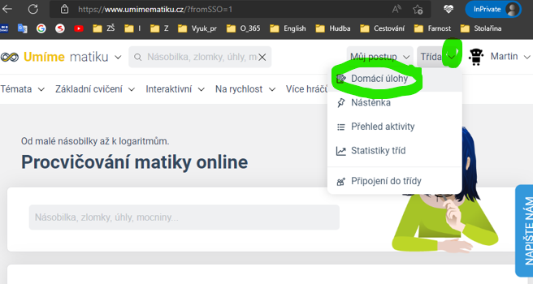
5.

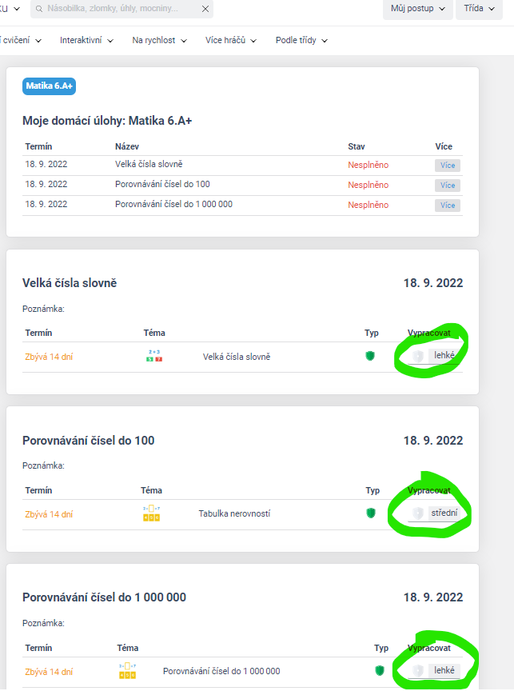
6.

